Informe de Redes Neuronales

Juan C. Rodríguez C, Arturo Barona

Resumen – Este informe presenta el diseño y evaluación de una red neuronal monocapa utilizada para la clasificación de números binarios. El modelo fue entrenado con un conjunto de datos de entrada y evaluado tanto con datos limpios como con datos afectados por ruido. Se detallan las metodologías aplicadas, incluyendo el diseño del modelo, la función de activación, y los parámetros del entrenamiento. Los resultados muestran un rendimiento satisfactorio en condiciones ideales, con una alta precisión en las predicciones sin ruido. Sin embargo, la introducción de ruido en las entradas reveló limitaciones en la capacidad del modelo para generalizar y mantener su precisión. Se concluye que, aunque el modelo es efectivo bajo condiciones controladas, se requiere una mejora en su robustez frente a perturbaciones para aplicaciones más complejas.

# introducción

## Contexto

La inteligencia artificial (IA) es un campo de la informática que busca desarrollar sistemas capaces de simular la inteligencia y capacidades humanas, como la resolución de problemas. Esta tecnología ha revolucionado múltiples industrias, permitiendo que máquinas realicen tareas que antes requerían intervención humana. Desde asistentes digitales hasta vehículos autónomos, la IA se ha convertido en parte integral de nuestra vida cotidiana, demostrando su potencial en áreas como la visión artificial, el reconocimiento de voz y el análisis de grandes volúmenes de datos [1]. Uno de los subcampos más destacados de la IA es el aprendizaje automático (Marchine Learning), que incluye técnicas como el aprendizaje profundo. Estas disciplinas se enfocan en la creación de algoritmos que permiten a las máquinas aprender de los datos, mejorando continuamente su precisión.

La aparición de la IA generativa, que puede crear contenido nuevo basándose en datos preexistentes, ha marcado un punto de inflexión en el desarrollo de esta tecnología [2]. El uso responsable de la IA es crucial para garantizar que su impacto sea positivo y beneficioso para la sociedad. En este contexto, las redes neuronales, y en particular las redes neuronales monocapa, juegan un papel fundamental en la implementación de modelos de IA. A lo largo de este informe, se explorará la estructura y funcionamiento de las redes neuronales monocapa, así como su aplicación en la resolución de problemas y su relevancia en el campo del aprendizaje automático.

# METODOLOGIA

## Diseño del modelo de red neuronal monocapa

* Se diseñó una red neuronal monocapa con una capa de entrada y una capa de salida. La red está compuesta por una serie de nodos (o neuronas) conectados mediante pesos sinápticos, los cuales fueron inicializados de manera aleatoria al comienzo del entrenamiento.
* El número de nodos en la capa de entrada se determinó en función del tamaño de los vectores de entrada, y el número de nodos en la capa de salida se definió según la cantidad de clases de salida deseadas.

## Función de Activación

Se eligió una función de activación adecuada para el problema a resolver. La función de activación se utiliza para transformar las entradas ponderadas de las neuronas en una salida binaria, que puede interpretarse como una decisión de la red. Para este caso, se utilizó una función escalón.

La función escalonada $y=s(x)$ es una función definida por tramos, donde en un intervalo finite $[a,b]$ presenta un número limitado de discontinuidades, denominadas ${x​}_{0}<{x​}_{1}​<{x​}_{2}​<…<{x​}_{n}.$ En cada intervalo abierto $(x_{i}​,x_{i+1})$ y mantiene un valor constante $S_{i}$, con saltos en los puntos de discontinuidad $x_{i}$ ​ [3].

La gráfica de una función como esta muestra una serie de escalones o peldaños, donde cada tramo horizontal representa un valor constante de la función en un intervalo, y los saltos entre estos tramos corresponden a las discontinuidades en los puntos específicos.

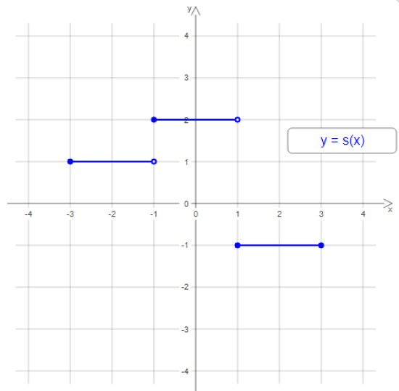

Ilustración 1. Ejemplo de función escalonada. Fuente: Wikimedia Commons.

La función escalonada del ejemplo se puede expresar especificando el ancho y el alto de cada escalón de la siguiente manera:

Ecuación 1.Función Escalonada

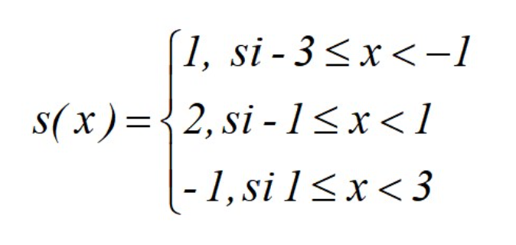

## Definición del algoritmo de aprendizaje

* Para entrenar la red neuronal, se implementó un algoritmo de aprendizaje supervisado. Este proceso consistió en presentar un conjunto de datos de entrenamiento, donde cada entrada estaba asociada con una salida deseada.
* Se utilizó un método de retropropagación del error para ajustar los pesos de la red, minimizando la diferencia entre las salidas predichas y las salidas deseadas. Este ajuste se realizó en múltiples iteraciones, también conocidas como épocas.

## Parámetros del entrenamiento

* Se establecieron los parámetros clave del entrenamiento, como la tasa de aprendizaje, que controla la magnitud de los ajustes en los pesos, y el número de épocas, que define cuántas veces se iteró sobre el conjunto de datos de entrenamiento.
* Durante el entrenamiento, se monitoreó el error promedio por época, evaluando la convergencia del modelo hacia una solución óptima.

## Evaluación del rendimiento del modelo

* Una vez finalizado el entrenamiento, se evaluó el rendimiento del modelo utilizando un conjunto de datos de prueba. La red se sometió a pruebas tanto con datos limpios como con datos afectados por ruido, para analizar su robustez frente a perturbaciones.
* Los resultados obtenidos fueron comparados con las salidas esperadas, y se realizaron ajustes adicionales en caso de observar un rendimiento insuficiente.

## Visualización y análisis de resultados

* Finalmente, se implementaron herramientas de visualización para analizar el desempeño del modelo, como gráficos de error a lo largo de las épocas y tablas de resumen que comparan las salidas predichas con las esperadas. Estos resultados permitieron evaluar la efectividad de la red neuronal monocapa en la resolución del problema planteado.

Finalmente, se resumieron los resultados en tablas que compararon las salidas predichas con las salidas esperadas, tanto para las entradas originales como para las entradas con ruido. Este análisis permitió determinar la efectividad del modelo y su capacidad para generalizar frente a entradas perturbadas.

# Resultados

## Error promedio por Época

Tabla 1. Resultados del error promedio por época

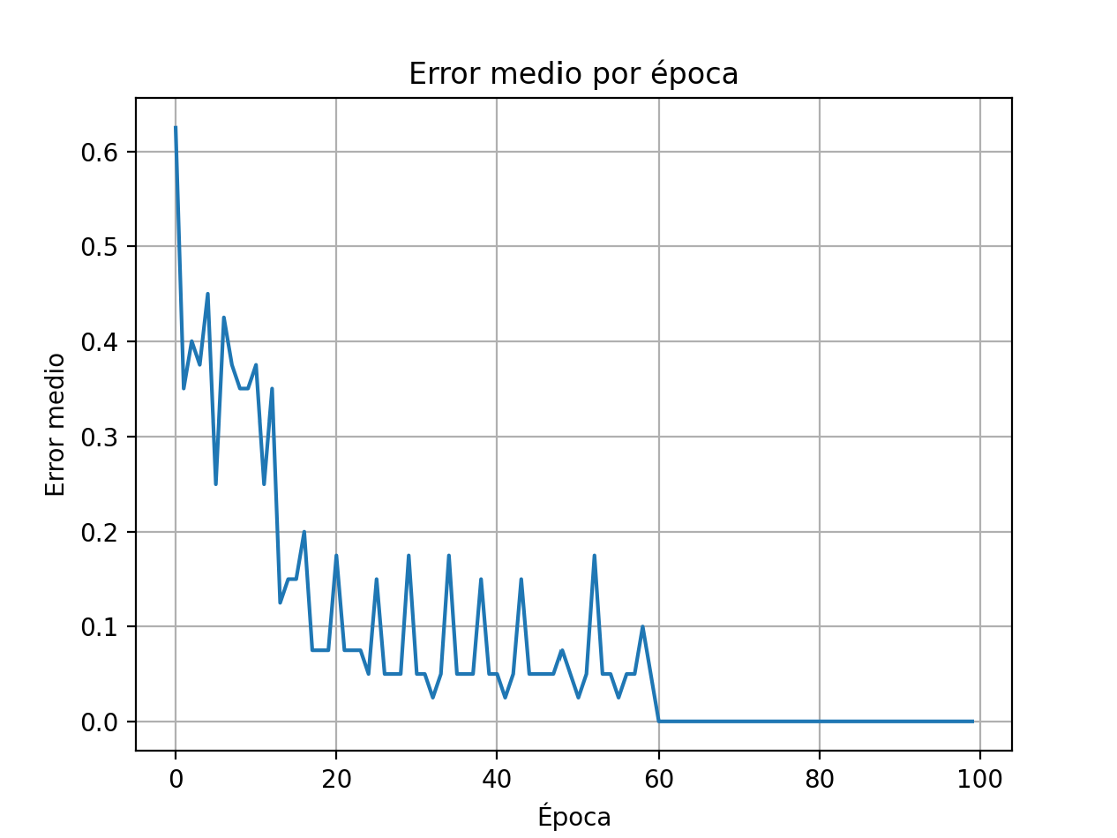

* **Tendencia General:** La gráfica del error promedio por época muestra cómo el modelo mejora su capacidad de predicción a medida que entrena durante varias épocas. Una disminución en el error medio con el tiempo indicaría que el modelo está aprendiendo a clasificar correctamente las entradas.
* Estabilidad y Convergencia: Si el error promedio se estabiliza y no disminuye significativamente después de cierto número de épocas, podría sugerir que la red neuronal ha alcanzado un límite en su capacidad de aprendizaje o que se está sobreajustando (overfitting) a los datos de entrenamiento.

## Evaluación de Predicciones

### Predicciones sin ruido

* La mayoría de las predicciones para las entradas sin ruido son correctas. Esto indica que, en condiciones ideales, el modelo está funcionando de acuerdo a lo esperado.

### Predicciones con Ruido

* Las predicciones con ruido muestran un mayor número de errores. Esto es esperado, ya que el ruido introduce variabilidad que el modelo debe aprender a manejar. La cantidad de errores con ruido en comparación con los errores sin ruido puede indicar la robustez del modelo frente a entradas alteradas.

## Análisis Detallado de Resultados

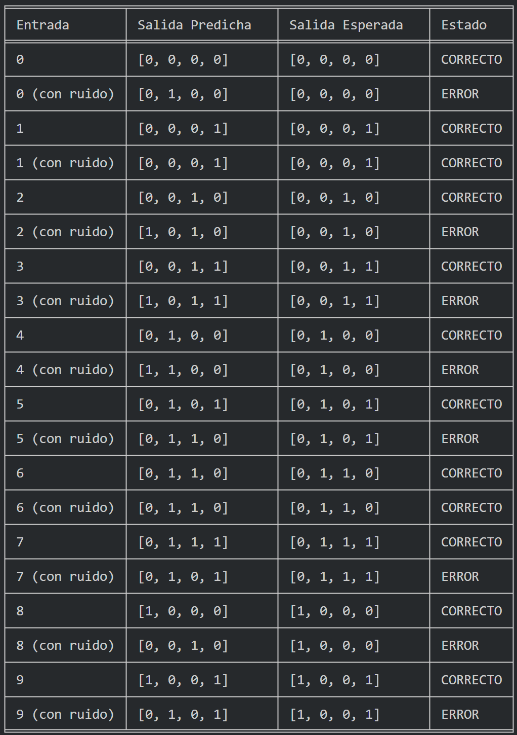

Ilustración 2. Resultados arrojados por el software de red neuronal monocapa.

**Número 0:** Correcto sin ruido, pero erróneo con ruido. Esto sugiere que el modelo es sensible a cambios en la entrada que podrían alterar patrones específicos del número.

**Número 1:** Correcto en ambos casos. El modelo parece manejar bien este número incluso con ruido.

**Número 2:** Correcto sin ruido, pero erróneo con ruido. Similar al número 0, el ruido afecta negativamente la predicción.

**Número 3:** Correcto sin ruido, pero erróneo con ruido. Esto indica una vulnerabilidad similar a la observada en otros números.

**Número 4:** Correcto sin ruido, pero erróneo con ruido. Esto sugiere que los patrones distintivos del número 4 son fácilmente alterables por ruido.

**Número 5:** Correcto sin ruido, pero erróneo con ruido. El modelo parece tener dificultades para generalizar el número 5 cuando se introduce ruido.

**Número 6:** Correcto en ambos casos. El modelo maneja bien este número incluso con ruido, lo que puede indicar patrones más robustos.

**Número 7:** Correcto sin ruido, pero erróneo con ruido. El número 7 parece ser sensible a cambios en la entrada.

**Número 8:** Correcto sin ruido, pero erróneo con ruido. Similar a otros números, el ruido introduce errores en la predicción.

**Número 9:** Correcto sin ruido, pero erróneo con ruido. Esto indica que el modelo podría estar sobreajustado a patrones específicos que son fácilmente alterables.

## Conclusiones

* **Robustez del Modelo:** El modelo parece funcionar bien con entradas limpias, pero tiene dificultades con entradas que contienen ruido. Esto destaca la necesidad de técnicas adicionales para mejorar la robustez del modelo frente a perturbaciones.
* **Necesidad de Mejora:** Considerar técnicas de regularización, incremento de datos de entrenamiento con ruido o ajustes en la arquitectura del modelo para mejorar el manejo del ruido.
* **Evaluación:** Continuar evaluando el modelo con diferentes tipos y niveles de ruido para obtener una mejor comprensión de sus limitaciones y fortalezas.

# Discusión

El desempeño de la red neuronal monocapa en la tarea de clasificación de números ha mostrado resultados prometedores en condiciones ideales, logrando una alta precisión en la clasificación de las entradas sin ruido. Este comportamiento es consistente con las expectativas iniciales para una red neuronal monocapa, que, en general, es adecuada para tareas de clasificación básica. Los resultados muestran que el comportamiento observado es coherente con estudios previos sobre la capacidad limitada de las redes neuronales monocapa para manejar datos ruidosos.

Uno de los posibles motivos de los errores podría ser el sobreajuste a los datos de entrenamiento, donde el modelo ha aprendido patrones específicos en lugar de generalizar características más amplias. Además, la arquitectura monocapa puede no ser suficiente para captar la complejidad de los patrones de los datos. En resumen, mientras que la red neuronal monocapa ha demostrado ser efectiva en condiciones ideales, su capacidad para manejar entradas con ruido es limitada.

# Conclusiones

Este informe ha evaluado la capacidad de una red neuronal monocapa para clasificar números binarios y su robustez frente a entradas con ruido. Los resultados muestran que el modelo tiene un desempeño sólido en condiciones ideales, logrando una precisión alta en la clasificación de números sin ruido. Sin embargo, la introducción de ruido revela limitaciones significativas en la capacidad del modelo para generalizar bajo condiciones imperfectas.

# Bibliografía

[1] «¿Qué es la Inteligencia Artificial (IA)? | IBM». Accedido: 2 de septiembre de 2024. [En línea]. Disponible en: https://www.ibm.com/mx-es/topics/artificial-intelligence

[2] «¿Qué es el aprendizaje automático? Una definición — Aprendizaje automático — DATA SCIENCE». Accedido: 2 de septiembre de 2024. [En línea]. Disponible en: https://datascience.eu/es/aprendizaje-automatico/que-es-el-aprendizaje-automatico-una-definicion/

[3] «Función escalonada: características, ejemplos, ejercicios». Accedido: 2 de septiembre de 2024. [En línea]. Disponible en: https://www.lifeder.com/funcion-escalonada/